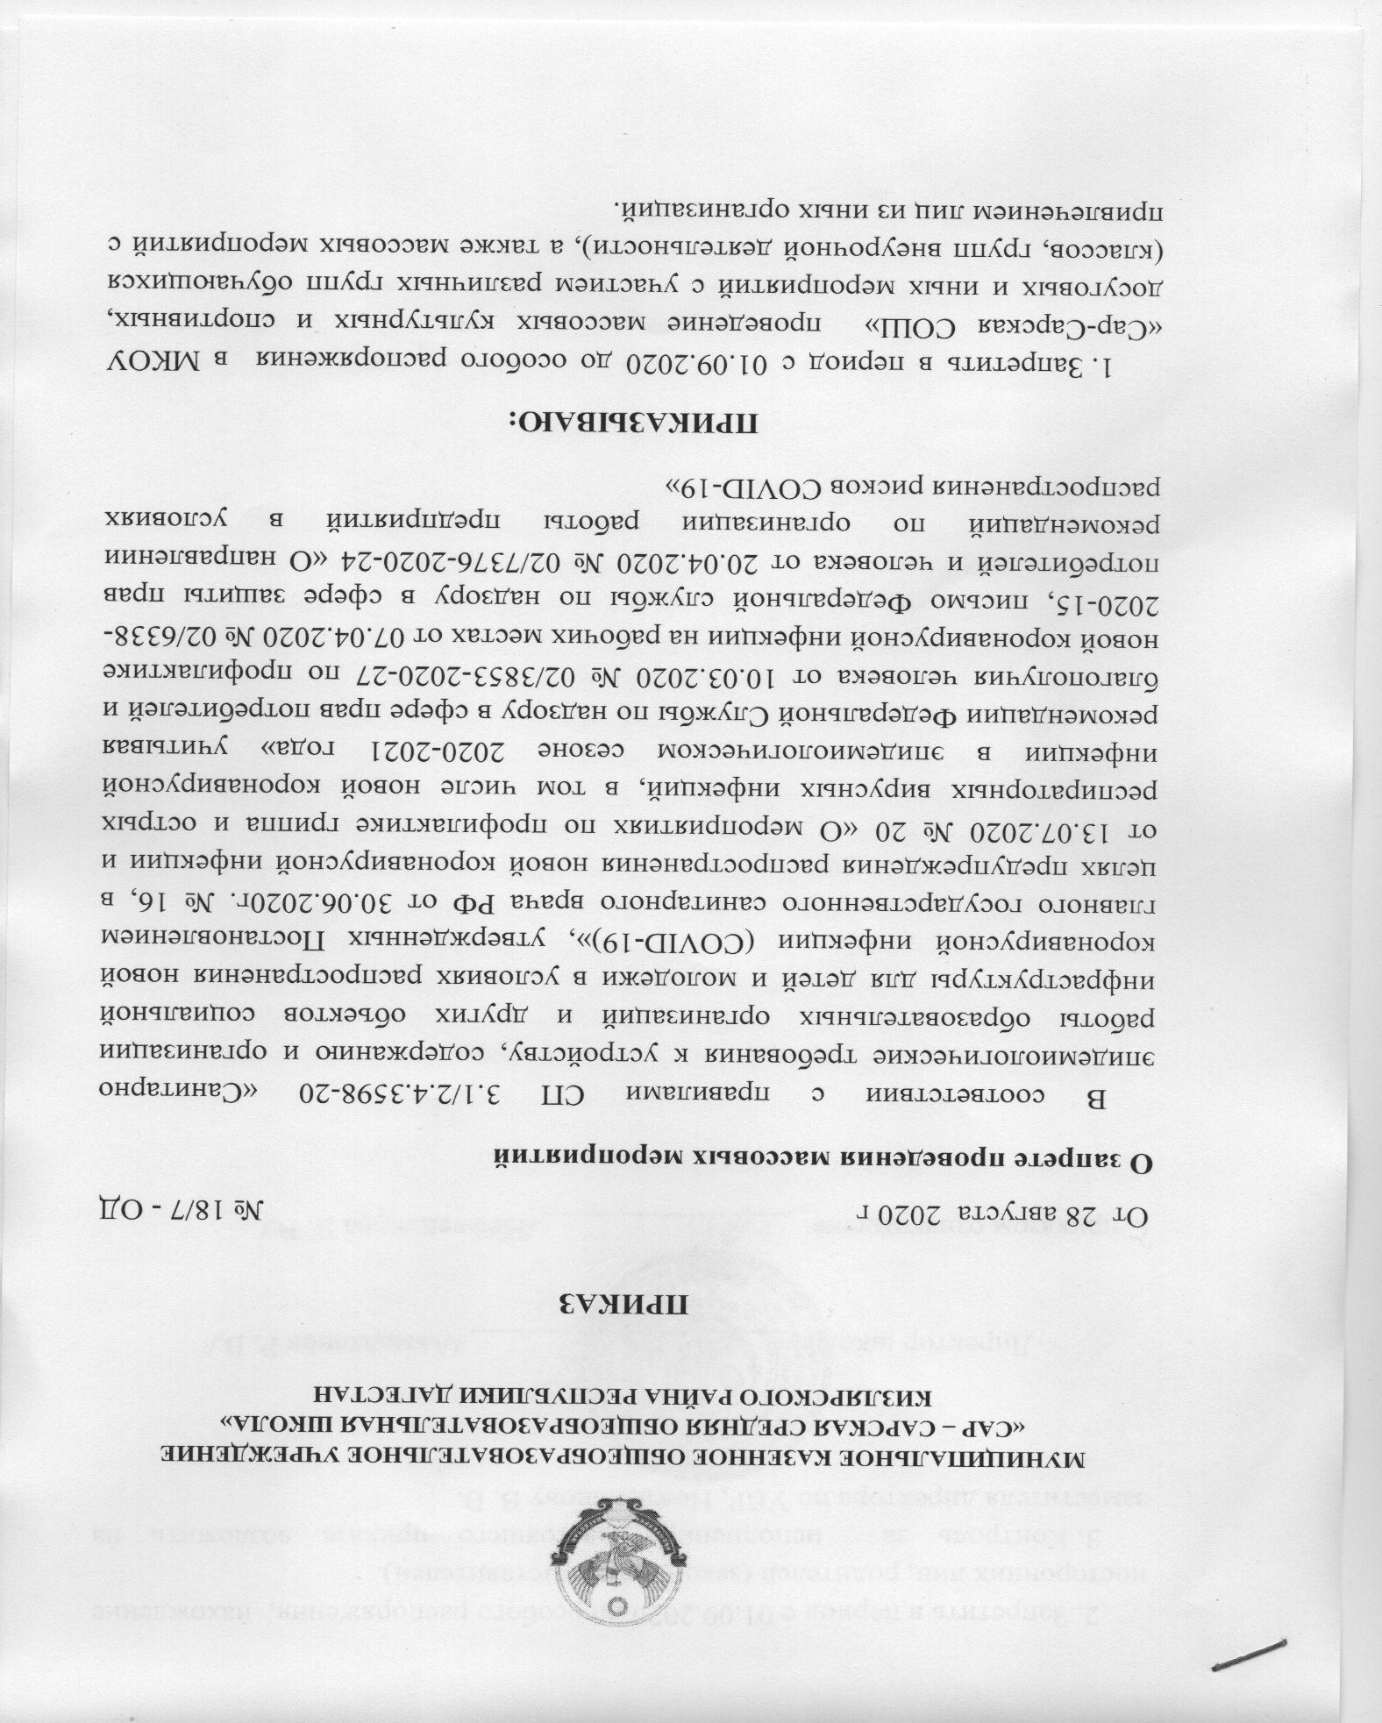Запретить в период с 01.09.2020 до особого распоряжения, нахождение посторонних лиц, родителей (законных представителей).
- Контроль за исполнением настоящего приказа возложить на заместителя директора по УВР, Нежвединову В. В.

Директор школы: ____________________ /Ахмедханов Р. В./

С приказом ознакомлена: ________________ /Нежвединова В. В./

